宋城观《千古情》表演纯玩一日游行程单
穿越之旅
产品编号 | KL-202109281526 | 出发地 | 浙江省-绍兴市-绍兴县 | 目的地 | 浙江省-杭州宋城
行程天数 | 1 | 去程交通 | 汽车 | 返程交通 | 汽车
参考航班 | 无
产品亮点 | ★相约宋城，看一生必看的演出、赏全新演艺秀、让身心得到一次彻底的放松！
产品介绍 | 3月23日（周六）已成团，收客中。。。  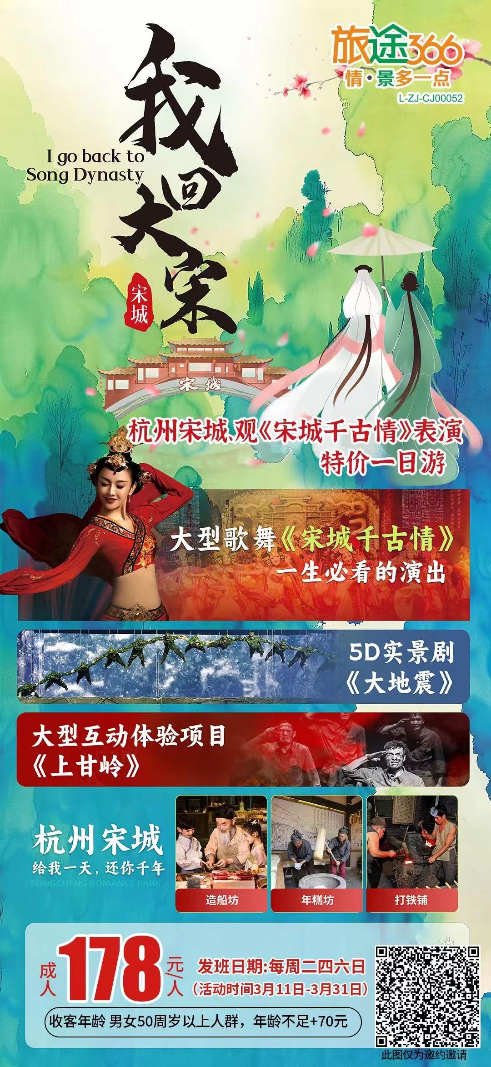
行程安排
行程详情
早上06:30上虞火车站广场公交车站。7:30绍兴城东体育中心门口（东门） 。8:10柯桥蓝天大剧院门口。集合出发赴杭州（车程时间约1.5小时），抵达后游览【宋城景区】（门票挂牌310元含表演 ，游览时间不少于2.5小时）：景区内斗拱飞檐车水马龙，还原了宋代都市风貌，主要景点有怪街、仙山、市井街、宋城河、城楼广场、文化广场、聊斋惊魂、南宋风情街等。后欣赏世界三大名秀之《宋城千古情》表演，下午15:30左右集合乘车返回各集散中心，结束游程！
费用说明
费用包含 | 1）交通：往返旅游车（一人一座，根据实际报名人数决定所用车辆类型）
费用不包含 | 餐费、旅游意外险及个人消费
其他说明
预订须知 | 30人以上成团，如未成团提前三天通知，敬请谅解！集合标志：“快乐之旅”导游旗。
温馨提示 | 杭州宋城景区是中国人气最旺的主题公园，年游客逾600万人次。景区分为：宋城千古情文化演艺区、高科技体验区、梁山好汉游乐区、儿童游乐区、市井街、仙山佛窟区、文化广场区、城楼广场区、宋河区、戏水天地等主题区。景区内一年四季活动不断，有新春大庙会、火把节、泼水节、锅庄狂欢节等，经过将近20年的打造，宋城景区已成为演艺宋城、科技宋城、游乐宋城、文化宋城，是名副其实的老中青少皆宜的强大主题公园。
保险信息 | 儿童安排：

